CLUB DE L’HELVIE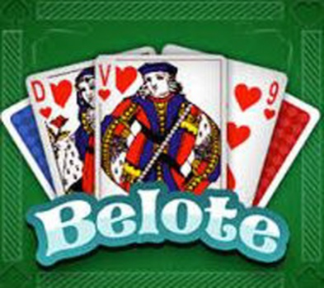

CONCOURS DE BELOTE
INTERCLUB OUVERT A TOUS
A la Mêlée
Le 15 Avril 2025 14h

Salle des Ainés, 98 chemin des écoles Quartier Clos
ALBA LA ROMAINE

8 euros par personne
Tous les participants seront primés
Renseignement : 06 58 20 04 77

